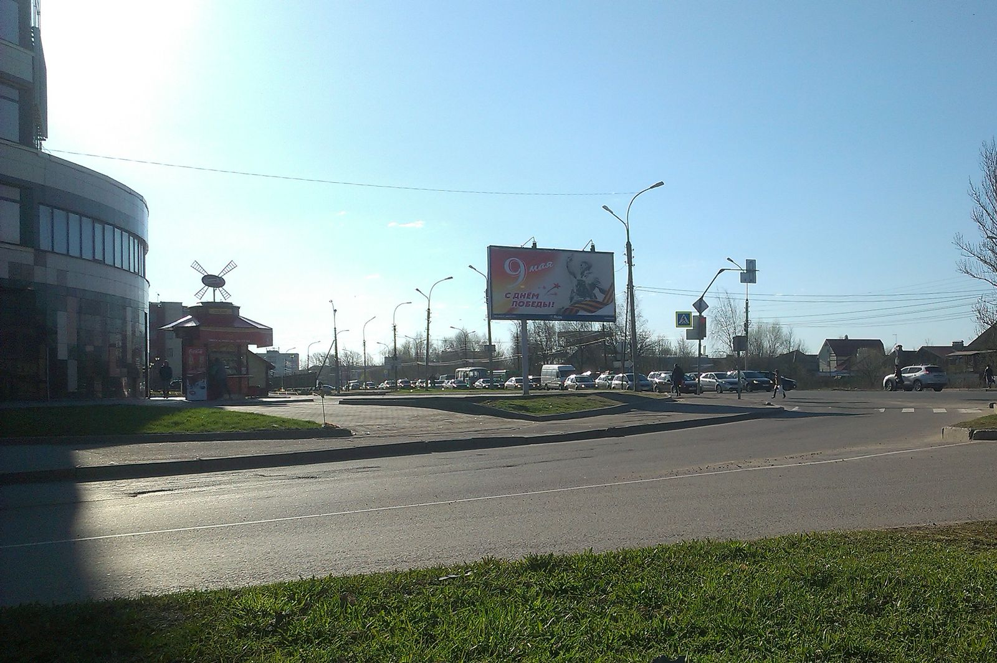

ул. Нехинская- ул.Ломоносова

